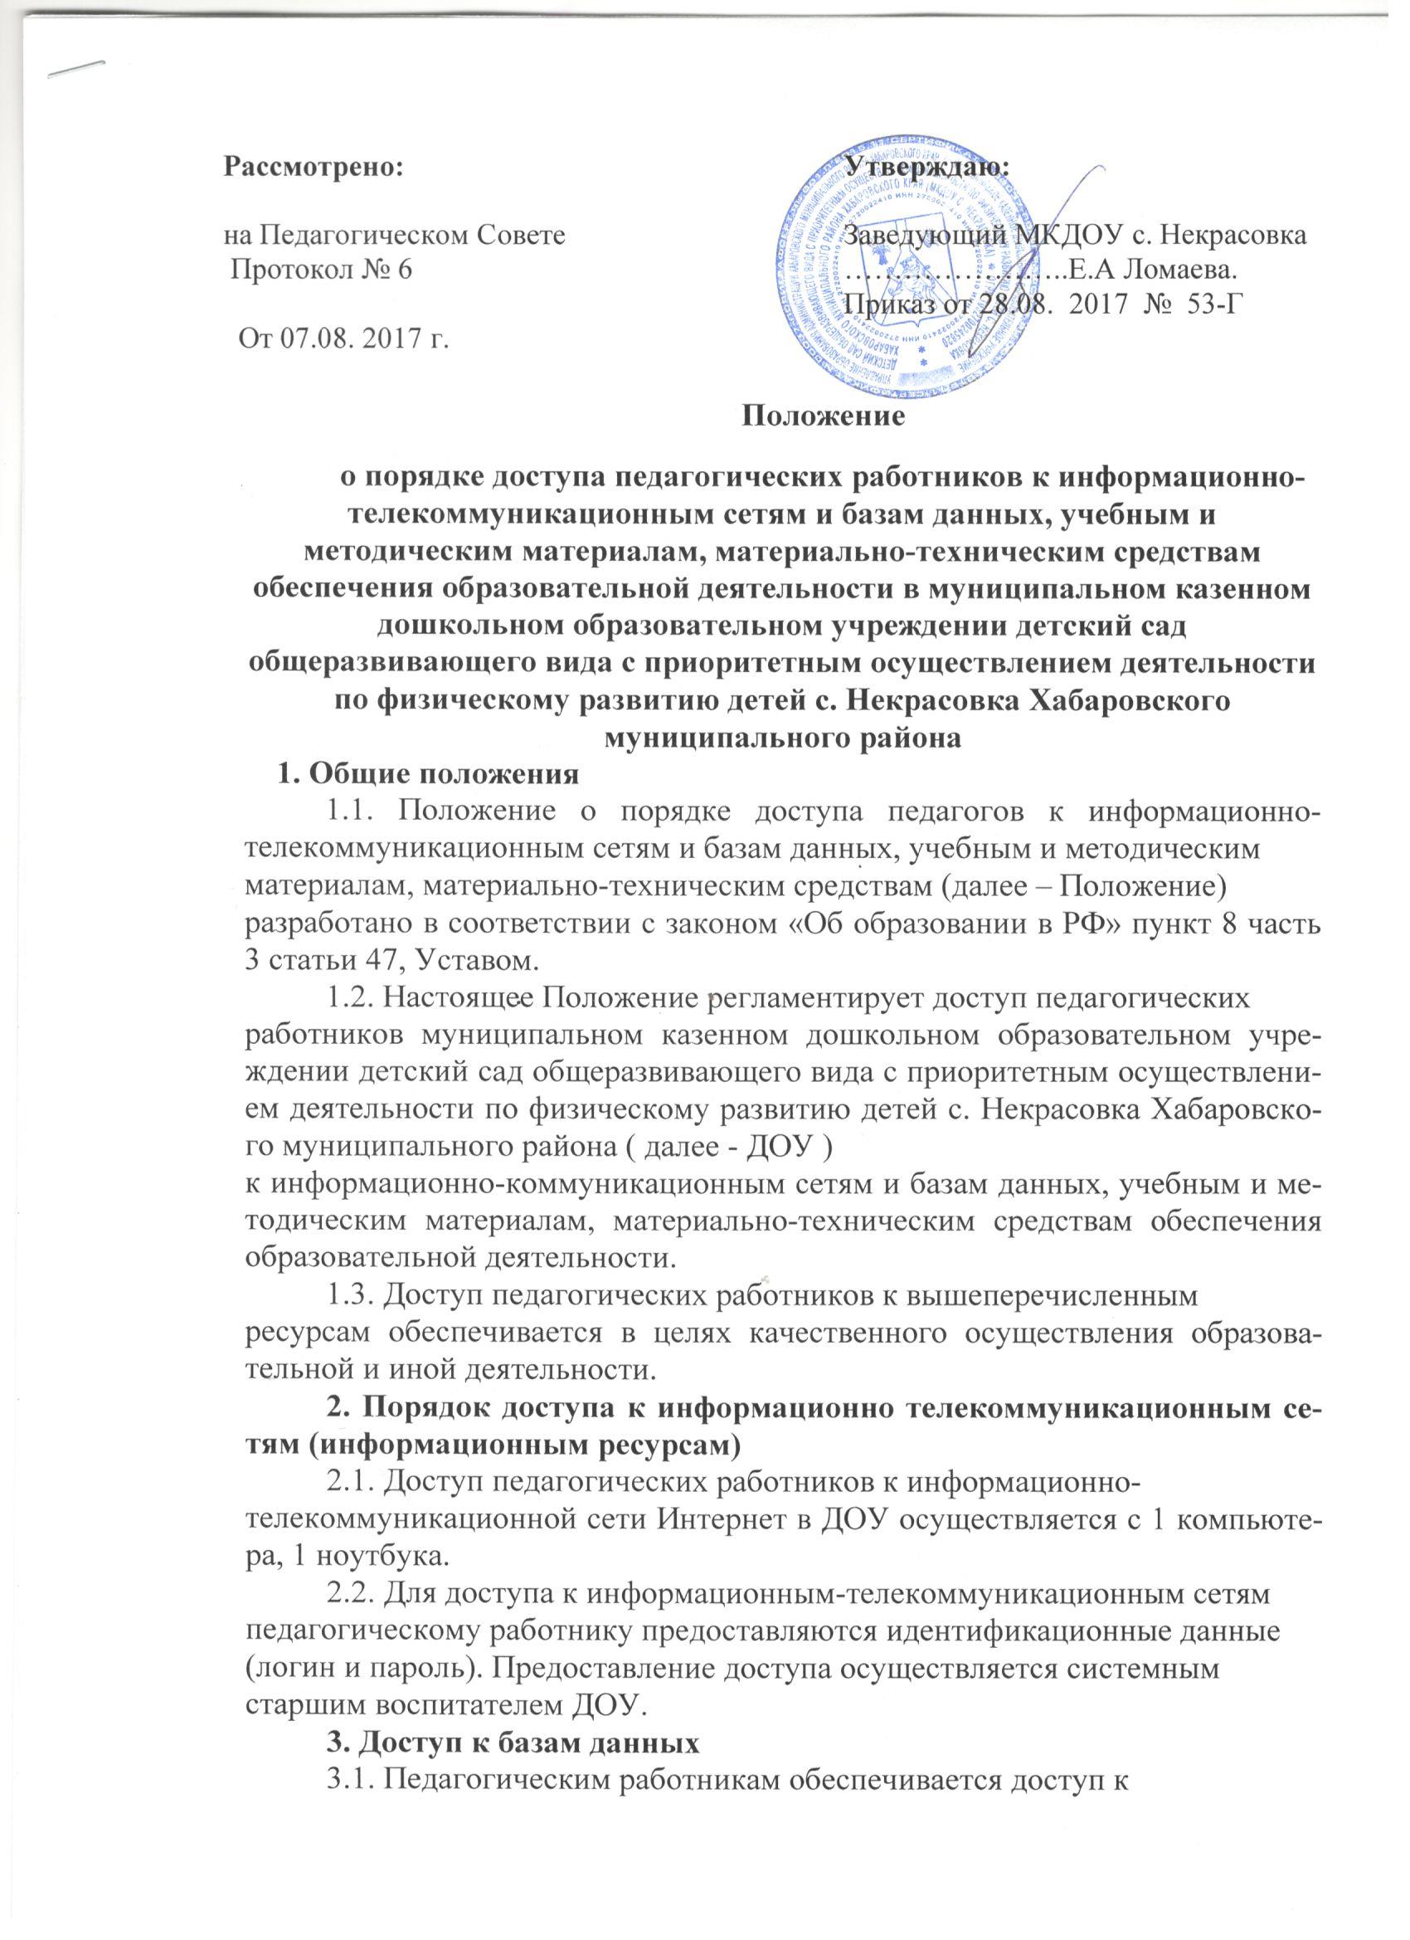

следующим электронным базам данных:

- профессиональные базы данных;

- информационные справочные системы;

- поисковые системы;

- сайт Учреждения.

**4. Порядок доступа к учебным и методическим материалам:**

4.1.Учебные и методические материалы, размещаемые на

официальном сайте Учреждения, находятся в открытом доступе.

4.2.Педагогическим работникам по их запросам могут выдаваться во

временное пользование учебные и методические материалы, входящие в оснащение методического кабинета.

4.3.Выдача педагогическим работникам во временное пользование

учебных и методических материалов, входящих в оснащение методического

кабинета, осуществляется старшим воспитателем.

4.4. Выдача педагогическому работнику и сдача им учебных и

методических материалов фиксируются в журнале выдачи (приложение №1).

4.5. При получении учебных и методических материалов на

электронных носителях, подлежащих возврату, педагогическим работникам не разрешается стирать или менять на них информацию.

**5.Порядок доступа к материально-техническим средствам**

**обеспечения образовательной деятельности:**

5.1.Доступ педагогических работников к материально-техническим

средствам обеспечения образовательной деятельности осуществляется:

- без ограничения к музыкальному залу, кабинету учителя-логопеда и

другим помещениям во время, определенное в расписании занятий;

к музыкальному залу, кабинету учителя логопеда, другим помещениям и местам проведения занятий вне времени, определенного расписанием занятий, по согласованию со старшим воспитателем.

5.2.Использование движимых (переносных) материально-технических

средств обеспечения образовательной деятельности (проекторы и т.п.)

осуществляется по устному согласованию педагогического работника со старшим воспитателем (не менее чем за один рабочий день до дня использования материально-технических средств).

5.3.Выдача педагогическому работнику и сдача им движимых

(переносных) материально-технических средств обеспечения образователь-ной деятельности фиксируются в журнале выдачи.

5.4.Для копирования или тиражирования учебных и методических

материалов педагогические работники имеют право пользоваться принтером, сканером.

5.5. Накопители информации (CD-диски, флеш-накопители, карты

памяти), используемые педагогическими работниками при работе с

компьютерной информацией, предварительно должны быть проверены на отсутствие вредоносных компьютерных программ.

5.6.Доступ педагогических работников к материально-техническим

средствам и информационно-телекоммуникационным сетям (информационным ресурсам) осуществляется в соответствии с графиком (приложение№2), утвержденным заведующим.

Приложение №1

Карточки выдачи МЕТОДИЧЕСКОГО МАТЕРИАЛА (ММ) И МАТЕРИАЛЬНО - ТЕХНИЧЕСКИХ СРЕДСТ (МТС)

|  |  |  |  |  |  |
| --- | --- | --- | --- | --- | --- |
| № | Наименование МТС и ММ. | Дата выдачи | подпись  педагогов | Дата  возврата | подпись |
|  |  |  |  |  |  |
|  |  |  |  |  |  |

Приложение №2

ГРАФИК ДОСТУПА К ИНФОРМАЦИОННЫМ РЕСУРСАМ.

|  |  |  |  |  |  |  |
| --- | --- | --- | --- | --- | --- | --- |
| № | Вид ресурса | Цель  использования | Поль-  зователь | День недели | Время  (час) | Место |
| 1 | Ноутбук | Самообразование | педагоги | Понедельник-пятница | 8.00-18.00 | Группа  Муз/зал  Кабинет ст. воспитателя |
| 2 | Проектор | Организация ДО, ИКТ, работа с родителями | педагоги | Понедельник-пятница | 8.00-18.00 | Муз/зал  Группа  (по заявке) |
| 3 | Ноутбук | Получение методической услуги | педагоги | Понедельник-пятница | 13.00-15.00 | Кабинет ст. воспитателя |
| 4 | Компьютер | интернет | педагоги | Понедельник-пятница | 13.00-15.00 | Кабинет заведующего |